Краткосрочная образовательная практика для детей среднего возраста
«Бисероплетение - букеты ивы и березы»

Руководитель:
Чудинова Ирина Аркадьевна, воспитатель,
высшая квалификационная категория

г. Верещагино, 2015 г.

Пояснительная записка:
Бисероплетение известно с глубокой древности как вид художественных ремесел. Из поколения в поколение передавались его лучшие традиции. Оно сохраняет свое значение и в наши дни. Такие занятия вызывают у дошкольников большой интерес. Дети увлеченно нанизывают бусы, плетут "фенечки" и браслеты, мамы с удовольствием носят изящные бисерные колье и серьги, подчеркивающие индивидуальность каждой рукодельницы. О пользе этого увлекательного процесса и говорить не приходится. Ведь подобные занятия успокаивают, развивают внимание и память, воображение, учат сосредоточенности и усердию, развивают мелкую моторику, координацию движений, гибкость пальцев, что напрямую связано с речевым и умственным развитием. Всё это поможет ребенку в школе, особенно при овладении письмом, да и в дальнейшей жизни эти качества не будут лишними. И еще очень важное дополнение: умение сделать что-нибудь самому, позволяет ребенку чувствовать себя увереннее, избавляет от ощущения беспомощности в окружающем его мире взрослых.
Актуальность состоит в том, что освоив технику бисероплетения, можно создавать оригинальные предметы интерьера. В ходе КОП дети углубляют знания по конструированию и моделированию. Дети учатся экономно расходовать используемый в работе материал, формируются навыки счёта, закрепляется знание цвета, формируется "культура творческой личности".
Возраст детей: 5-6 лет
Количество детей: 6 человек
Количество часов: 4
Цель практики:
- Создание коллекции творческих работ, выполненных в технике бисероплетения.

Задачи:
- Познакомить с техникой нанизывание в бисероплетение.
- Развивать у детей творческие возможности, мелкую моторику рук, эстетический вкус.
- Оформить выставку творческих работ
Материалы и инструменты:
- бисер среднего размера
- пайетки
- проволока
- ножницы
- схемы работы с бисером
Предполагаемый результат:
1.Дети познакомились и освоили технику нанизывания по бисероплетению.
2. У детей развиты творческие возможности, мелкая моторика рук, эстетический вкус.
3. Оформление выставки творческих работ.
Тематика занятий:
1. Знакомство с историей бисер, с материалами и инструментами. Правила техники безопасности. Знакомство с техникой низания бисера.
2. Изготовление веточек из бисера.
3. Изготовление веточек из бисера и пайеток.
4. Создание букета

Литература:
- Базулина Л. « Бисер ».- Ярославль. « Академия развития ». 1999 г.
- Данкевич Е. « И снова фенечки ». - С-П: « Кристалл ». 1999 г.
- Ляукина М.В. Бисер: Техника. Приемы. Изделия: Энциклопедия. – М.: АСТ-ПРЕСС КНИГА, 2006
- Маркман Л. « Бисерная фантазия ».- М: 1999 г.
- Белов Н.В. « Фигурки из бисера ». – Минск: « Харвест ». 2008 г.
- Жукова О.Г. «Бисерное рукоделие»
- Божко Л.А. «Бисер»
- Божко Л.А. “Бисер. Уроки мастерства”
- Гадаева Ю.В. Бисероплетение. Флора и фауна
- Артамонова Е. Украшения и сувениры из бисера. – М., 1993.

сроки | Тема | Программные задачи | Взаимодействие с семьями воспитанников | Результат
1 занятие | Знакомство с историей  бисер, с материалами и инструментами. Правила техники безопасности. | Познакомить детей с историей бисероплетения. Дать детям представление о технике безопасности. Развивать слуховое и зрительное восприятие. Формировать общую умелость руки.  Развивать сенсорные эталоны формы, цвета, величины.  Воспитывать аккуратность. | Ознакомление с планом КОПи. Папка – передвижка «Правила обращения с инструментами».  Индивидуальные беседы и технике безопасности при работе с бисером | Знакомство с бисером
2 занятие | Знакомство с техникой нанизывания бисера. Изготовление веточек. | Познакомить с техникой –нанизывания. Развивать мелкую моторику рук, цветовое восприятие. Воспитывать чувство коллективизма, желание помочь товарищу. | Рекомендации в индивидуальном порядке | 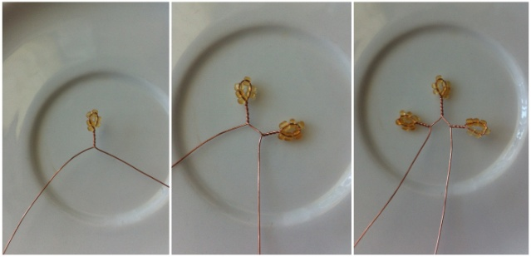  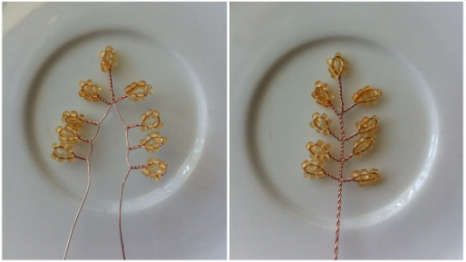
3 занятие | Изготовление веточек | Продолжать работы бисером –способом нанизывания, чередуя бисер и пайетки.  Развивать мелкую моторику рук, цветовое восприятие.  Воспитывать чувство коллективизма, желание помочь товарищу. | Рекомендации в индивидуальном порядке | 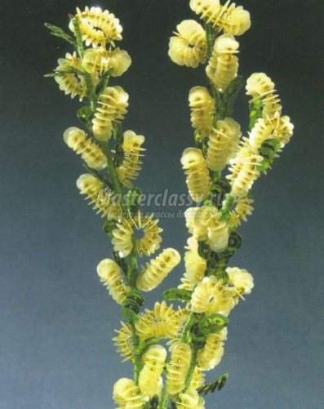
4 занятие | Создание букета | Учить создавать букет из веток. Развивать мелкую моторику рук, цветовое восприятие. Воспитывать чувство коллективизма, желание помочь товарищу. | Рекомендации в индивидуальном порядке | 